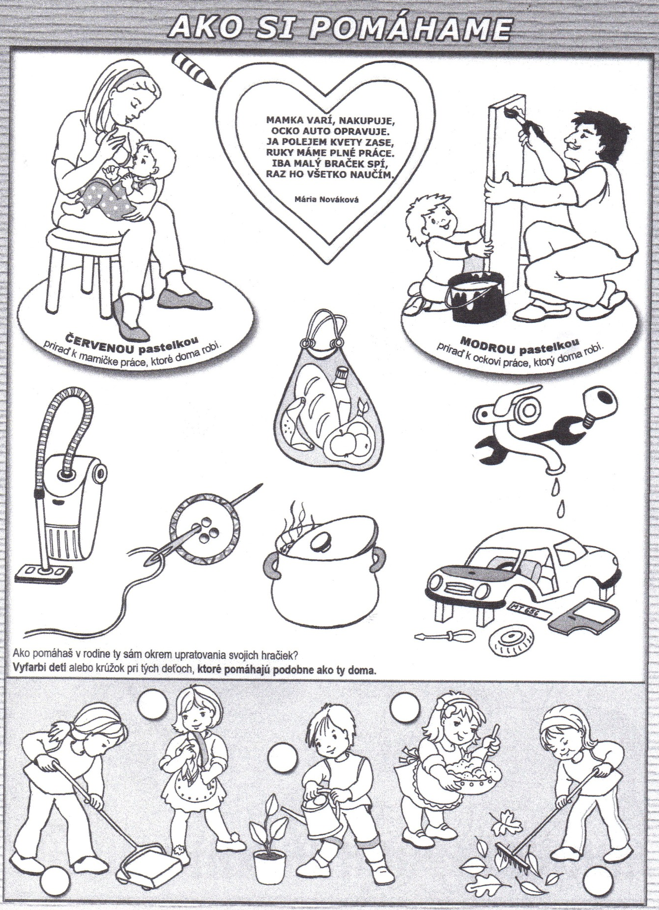
V každej rodine je veľa práce, preto si jej členovia úlohy vzájomne rozdelia tak, aby im potom vystal čas na zábavu a oddych. Kto a ako pomáha u vás doma?
